# 实验一 汇编环境安装与基础实验

**实验内容：**

（1）下载安装MASM5.0集成开发软件，或者其他x86汇编语言开发环境；熟悉开发工具的使用方法；

（2）利用串操作指令在内存中存储字符串“Hello world”,通过观察窗口查看内存内容，检查每个字符的ASCII编码是否正确。

**要求：**

1. 编写汇编程序
2. 保存内存检测窗口截图

* 查看cs：ip中的内容
* 进入edit模式，编写程序

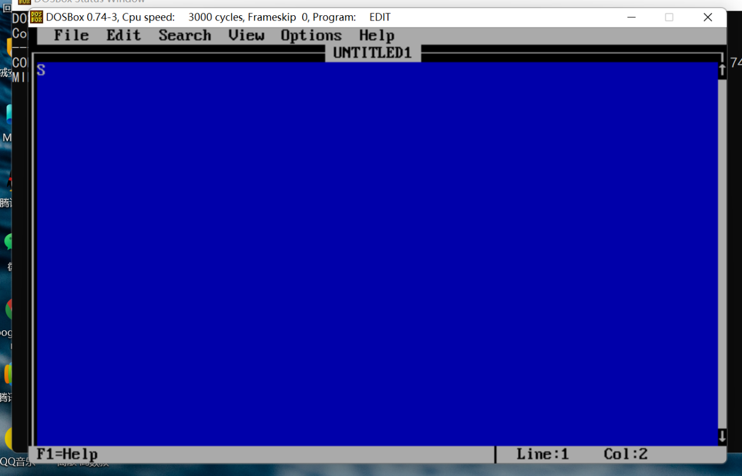

1. data segment ;这里定义一个数据段
2. tab db 'Hello world$' ;这里用内存存放字节数据 'hellow world!',$用来判断字符串是否输出完毕
3. data ends ;数据段的结束标志
5. code segment ;这里定义了一个代码段
6. assume cs:code, ds:data ;这里把程序中定义的段与对应的段寄存器关联起来
8. start: ;这里是一个标号，根据end后面的标号判断这里是程序的开始位置
9. mov ax,data
10. mov ds,ax ;这里把数据段的地址放到数据段寄存器ds中
11. lea dx,tab ;dx中放将要显示数据的偏移地址
12. mov ah,9h
13. int 21h ;调用21号中断的9号功能来显示字符串
14. mov ah,4ch
15. int 21h ;程序返回在这里插入图片描述
16. code ends ;代码段的结束语
17. end start ;定义程序从哪个标号处开始执行

* 编译，链接，运行程序
  + 编译

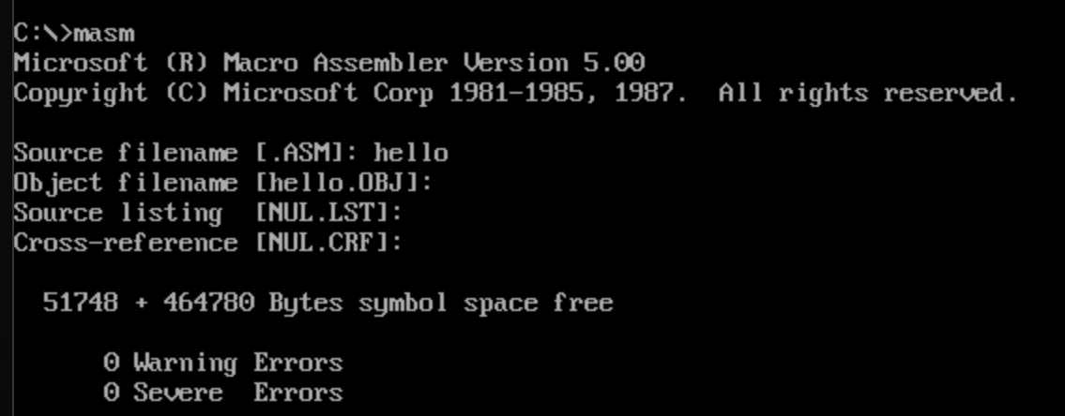

* + 链接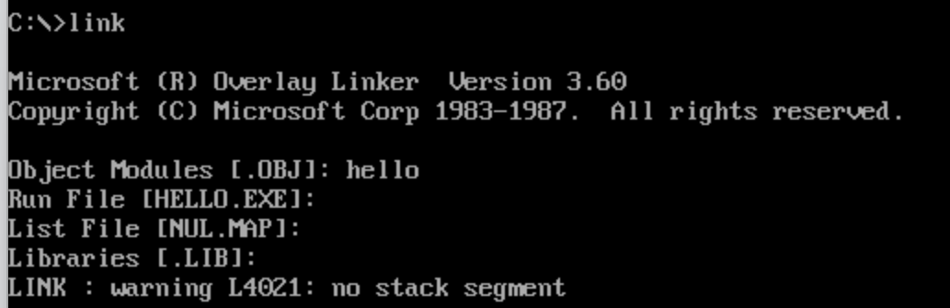
  + 运行程序

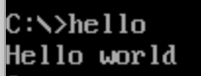

* 查看ds段中内存中内容，判断是否进行了修改

